newsletter2 für

Handbuch


Inhaltsverzeichnis
Über dieses Dokument 1
Platzhalter 1
Zielgruppe 1
Was ist newsletter2? 1
Features 1
Installation 2
Upgrade vom alten Newsletter-Modul 2
Installation von newsletter2 2
Administration des newsletter2 Moduls 3
Bearbeiten der Newsletter Vorlage 4
Platzhalter 5
Versenden eines Newsletters 6
Platzhalter 7
Integration des Newsletter-Moduls in eine Webseite 8
Newsletter-Anmeldeformular einbinden 8
Berechtigungen 9
Fehlerbehebung 9
Benötigen Sie weitere Hilfe? 9
Abbildungsverzeichnis 9

Über dieses Dokument
Dieses Dokumentation beschreibt die Installation, Konfiguration und Benutzung von newsletter2 für UliCMS.

Platzhalter
In diesem Dokument werden einige Platzhalter verwendet.
ULICMS_ROOT – Der Ordner in dem sich die UliCMS Installation befindet
ULICMS_DATA_STORAGE_ROOT = Das Datenverzeichnis von UliCMS - Sofern nicht explizit in der Konfigurationsdatei definiert, ist dies identisch mit ULICMS_ROOT.
{VERSION} - Die Versionsnummer von newsletter2

Zielgruppe
Ziel-Gruppe dieses Handbuchs sind Administratoren und Benutzer die einen E-Mail Newsletter Service über eine auf UliCMS basierenden Plattform anbieten.

Was ist newsletter2?
newsletter2 ist eine Newsletter-Lösung für UliCMS 2018.3.3 und neuere Version.
Das Modul ist eine Neuimplementation des alten newsletter-Moduls auf einer moderneren technischen Basis.
newsletter2 enthält alle Features die newsletter-0.1.1 enthält und einige neue Features.
newslettter2 ist abwärtskompatibel mit newsletter-0.1.1.
Es ist problemlos möglich von newsletter-0.1.1 auf newsletter 2 Version 1.0 zu upgraden.

Features
- DSGVO konform
- Double-Opt-In
- Vollständiger HTML Mail Support
- Unterstützt mail_queue
- Abonnenten können auch manuell hinzugefügt, bestätigt und gelöscht werden
- Abwärtskompatibel zum alten newsletter-Modul

Installation

Upgrade vom alten Newsletter-Modul
Wenn Sie das alte Newsletter-Modul aus der Paketquelle installiert haben, führen Sie bitte folgende Schritte aus, bevor sie newsletter2 installieren.
- Deinstallieren Sie das Modul newsletter.
- Führen Sie folgendes SQL-Statement mit phpMyAdmin oder sql_console aus.
Ersetzen Sie den Platzhalter {prefix} durch das Tabellenprefix.
insert into `{prefix}dbtrack`
(component, name, date)
values ('module/newsletter2', '001.sql', current_timestamp());

Installation von newsletter2
- Klicken Sie auf Pakete > Paket installieren > Hochladen.
- Laden Sie die Paketdatei newsletter2-{VERSION}.sin hoch und Klicken Sie auf Installieren.
- Optional: Installieren und konfigurieren Sie mail_queue. (https://extend.ulicms.de/mail_queue.html)

Administration des newsletter2 Moduls
Das newsletter2 Modul können Sie im UliCMS Backend über Pakete > newsletter2 > [Öffnen] aufrufen.

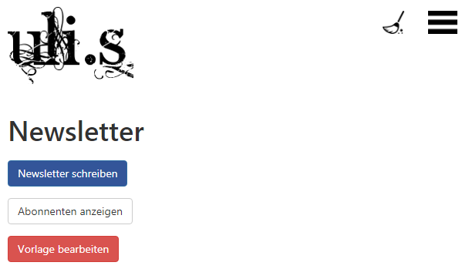Abbildung 1: newsletter2 Hauptmenü

Bearbeiten der Newsletter Vorlage
Bei der Ersteinrichtung des Newsletter-Moduls müssen Sie eine Newsletter Vorlage erstellen, die einen Kündigungslink und ein Mail-Impressum, sowie alle rechtlich notwendigen Angaben enthält.
Um dies zu tun, klicken Sie in der Backend-Oberfläche von newsletter2 auf Vorlage bearbeiten.
Dort haben Sie die Möglichkeit einen Standard Titel und einen E-Mail Text einzugeben.
Die Eingabe werden genutzt, um das Formular zum Versenden eines Newsletters vorauszufüllen.
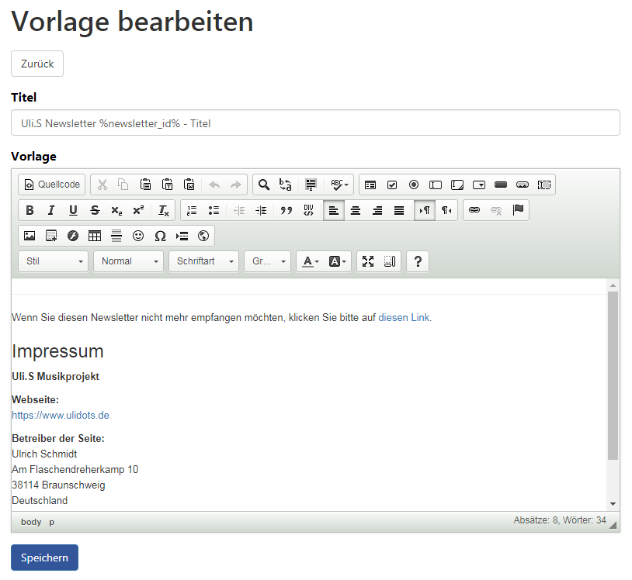Abbildung 2: Newsletter Vorlage bearbeiten

Platzhalter
In der Newsletter-Vorlage können Sie folgende Platzhalter verwenden.
Platzhalter | Beschreibung
%newsletter_id% | Nummer des Newsletters
%title% | Titel des Newsletters
%date% | Aktuelles Datum im konfigurierten Format
%year% | Das aktuelle Jahr
%month% | Der aktuelle Monat
%unsubscribe_link% | Die URL zum abbestellen des Newsletters

Versenden eines Newsletters
Im Hauptmenü von newsletter2 gibt es den Menüpunkt Newsletter schreiben.
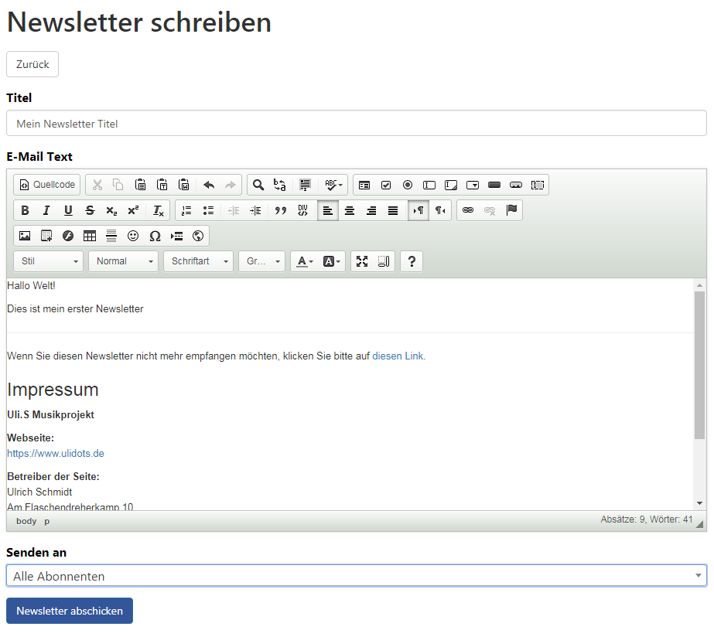Abbildung 3: Newsletter schreiben
Das Formular wird vorausgefüllt, mit der Newsletter Vorlage.
Sie haben die Möglichkeit, den Newsletter erst mal nur an sich selbst zu senden, um zu überprüfen, ob dieser in Ihrer E-Mail Anwendung korrekt dargestellt wird.

Wählen Sie Alle Abonnenten aus, um den Newsletter-Versand an alle bestätigten Abonnenten zu versenden. Wenn das Modul mail_queue installiert ist, werden die E-Mails zur E-Mail Warteschlange hinzugefügt und mit zeitlicher Verzögerung abgearbeitet. Wenn dies nicht zutrifft, werden alle E-Mails sofort abgesendet. Ab 20 Abonnenten sollte auf jeden Fall die E-Mail Warteschlange genutzt werden, da sonst das Risiko besteht, auf einer Spam Blacklist gelistet zu werden.

Platzhalter
In einem Newsletter können Sie folgende Platzhalter verwenden.
Platzhalter | Beschreibung
%newsletter_id% | Nummer des Newsletters
%title% | Titel des Newsletters
%date% | Aktuelles Datum im konfigurierten Format
%year% | Das aktuelle Jahr
%month% | Der aktuelle Monat
%unsubscribe_link% | Die URL zum abbestellen des Newsletters

Integration des Newsletter-Moduls in eine Webseite

Newsletter-Anmeldeformular einbinden
[...]

Berechtigungen
Newsletter2 enthält folgende Berechtigungen.
Berechtigung | Beschreibung
newsletter | Backend Oberfläche des Moduls öffnen
newsletter_edit_template | Newsletter Vorlagen bearbeiten
newsletter_write | Newsletter versenden
newsletter_subscribers_list | Newsletter Abonnenten anzeigen
newsletter_subscribers_change | Newsletter Abonnenten bearbeiten und löschen
newsletter_subscribers_add | Newsletter Abonnenten hinzufügen

Fehlerbehebung
[…]

Benötigen Sie weitere Hilfe?
Falls Sie Fragen haben, oder auf Probleme bei der Benutzung von newsletter2 stoßen können Sie den Entwickler entweder auf dem UliCMS Portal unter http://www.ulicms.de/kontakt.html oder auf Facebook https://www.facebook.com/UliCMS9 kontaktieren.

Abbildungsverzeichnis
Abbildung 1: newsletter2 Hauptmenü 3
Abbildung 2: Newsletter Vorlage bearbeiten 4
Abbildung 3: Newsletter schreiben 6

